1.3 在直线上表示正数、0和负数

1．在直线上表示出各数。

3　-1　　1　-3.5　-　-4　-3

id:2147488936;FounderCES

这些数在直线上从左到右的顺序就是从小到大的顺序,从中我们可以看出,负数都比0(　　),正数都比0(　　),负数都比正数(　　)。

2．下图每一个小格代表1米。

id:2147488943;FounderCES

(1)小明向东走2米,表示为+2米;小明向西走5米表示为(　　)米。

(2)如果小明的位置是+6米,说明他向(　　)走了(　　)米。

(3)如果小明的位置是-3米,说明他向(　　)走了(　　)米。

(4)如果小明先向东走6米,又向西走11米,这时小明所在的位置表示为(　　)米。

3．一只蚂蚁出洞觅食。它先向东爬了10cm,记作+10cm,又爬了-40cm,找到食物。这时它在什么位置?请在直线上表示出来。它要把食物搬回洞,需要爬行(　　)。

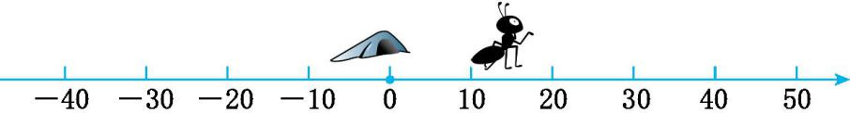

4．我会判。(对的画“√”,错的画“✕”)

(1)0可以看成是正数,也可以看成是负数。 (　　)

(2)正数和负数表示一对相反意义的量。 (　　)

(3)不带“-”号的数都是正数。 (　　)

(4)用有正数和负数的直线可以表示距离和相反的方向。 (　　)

参考答案

1.

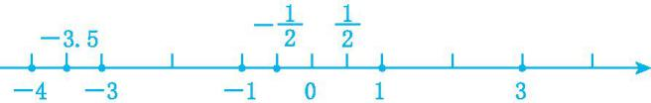

小　大　小

2.(1)-5　(2)东　6　(3)西　3　(4)-5

3.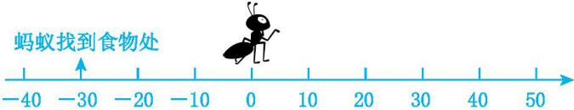

+30cm(或30cm)

4.(1)✕

(2)√

(3)✕

(4)√